Муниципальное казенное дошкольное образовательное учреждение д/с « Ёлочка»
с. Покосное

Календарно – тематическое планирование для детей второй группы раннего возраста (2 – 3 года) на дистанционном обучении во время самоизоляции (карантин).

Подготовила: Михайлова. В. Г.
2020 год

План работы со второй группой раннего возраста с 25 – 29 мая.
Тема недели с 25 – 29 мая. Лето - Познакомить детей с изменениями в природе и на участке детского сада, одежде людей.
Понедельник 25 мая.
Утро: Подъем. Утренняя гимнастика: Ходьба и бег.
1. И.п.: стоя ноги на ширине ступни, руки перед грудью, согнуты в локтях, пальцы сжаты в кулаки. Круговые движения рук перед грудью, одна рука вращается вокруг другой (5 раз).
2. И.п.: стоя ноги на ширине ступни, руки за спиной. Присесть обхватить руками колени, встать, руки убрать за спину, вернутся в и.и. (3 раз).
3. И.п.: стоя ноги врозь, руки за спиной. Наклонится, коснутся руками носков ног, выпрямится, убрать руки за спину, вернутся в и п. (5 раз).
4. И.п.: сидя ноги прямые, руки в упоре сзади. Поднять правую ногу, опустить. Поднять левую ногу, опустить. (6 раз)-
5. И п.: йоги вместе, руки на поясе. Прыжки на двух ногах вокруг себя (2 раза).
6. Заключительная часть: игра « Прятки»
Занятие ( НОД) Чтение потешки: « Два веселых гуся».
Ход занятия:Воспитатель в костюме бабушки выходит из своего домика к детям.
Воспитатель: Здравствуйте ребята! Это мой домик, я здесь живу. У меня на дворе живут разные домашние птицы. (Показывает картинки с изображение домашних птиц, а дети называют их)
Воспитатель: Ребята, а у меня есть любимые друзья. Угадайте, кто?
Красные лапки
Длинная шея
Щиплят за пятки
Беги без оглядки.
(Гуси).
Дети: Гуси.
Воспитатель: Правильно, гуси. Один - серый, другой - белый. А теперь ребята познакомьтесь с моими друзьями. Вот они! (Показывает гусей)
Предлагает детям позвать гусей, как они кричат.
Дети: «Га-га-га».
Воспитатель: Ребята посмотрите, какая у них длинная шея, какие крылья, какие лапки. А лапки какого цвета.
Дети: Красного.
Воспитатель: Ребята, а гуси у меня такие проказники. И они хотят с вами поиграть. А вы хотите поиграть с моими друзьями.
Дети: Да.
Воспитатель: А вы знаете ребята, что мои гуси щиплят за пятки. А вы бегите от них без оглядки.
Русская народная игра «Гуси».
(Дети садятся на стульчики).
Воспитатель читает потешку, инсценируя каждый куплет.
Жили у бабуси
Два веселых гуся.
Один серых, другой - белый,
Гуси мои гуси.
Вытянули шеи,
У кого длиннее.
Один - серый, другой - белый
У кого длиннее.
Мыли гуси лапки
В луже у канавки.
Один - серый, другой - белый
В луже у канавки.
Вот кричит бабуся:
«Ой, пропали гуси».
Один - серый, другой - белый
Гуси, мои гуси.
Выходили гуси
Кланялись бабусе.
Один -серый, другой - белый.
Кланялись бабусе.
Воспитатель: Ребята, понравилась вам потешка.
Дети: Да.
Воспитатель: Ребята, а кто у нас сегодня был в гостях.(Ответы детей.)
Воспитатель: А моим друзьям так понравилось у нас, что они не хотят уходить. А давайте мы им на прощанье споем.Дети: Давайте.(Воспитатель раздает детям погремушки и вместе с ними пропевает потешку, ударяя в погремушки).Молодцы дети!
Прогулка ( приметы: зеленеет травка, жучки, птицы… игры с песком и водой)
Обед: (умывание перед едой, самостоятельное раздевание перед сном)
Вечер: Массаж «Жарче»
Жарче, дырчатая тучка
Поливай водичкой ручки.
Растереть ладошки.
Плечики и локоточки,
Пальчики и ноготочки,
мой затылочек, височки,
Подбородочек и щёчки.
Постукивать пальцами по плечам, локтям, кистям, затылку, вискам, подбородку и щекам.
Трём мочалкою коленочки,
Щёточкою хорошенечко,
Пяточки, ступни и пальчики.
Моем девочек и мальчиков!
Растираем ладонями колени, ступни и пальцы ног.

Пальчиковая гимнастика «Лето»
Цель: развитие мелкой моторики, координации движений пальцев рук.
Солнцем ласковым согрето, («Идём» указательным и средним пальцами одной руки.)
За весной приходит лето.
Будем в озере нырять («Ныряем» соединёнными вместе ладонями от груди вперёд.)
И цветочки собирать. («Срываем» одной рукой и «собираем» в другую.)

Подвижная игра: « Птички и кошка» Задачи: упражнять детей в беге в разных направлениях. Описание игры: дети - «птички», взрослый - «кошка». Взрослый изображает спящую кошку, а дети в это время гуляют: машут руками, присаживаются, клюют зёрнышки. Кошка просыпается, произносит «мяу», старается поймать птичек, дети разбегаются в разные стороны, прячутся в домики (садятся на стульчики).

Вторник 26 мая
Утро: Подъем. Утренняя гимнастика: Ходьба и бег.
1. И.п.: стоя ноги на ширине ступни, руки перед грудью, согнуты в локтях, пальцы сжаты в кулаки. Круговые движения рук перед грудью, одна рука вращается вокруг другой (5 раз).
2. И.п.: стоя ноги на ширине ступни, руки за спиной. Присесть обхватить руками колени, встать, руки убрать за спину, вернутся в и.и. (3 раз).
3. И.п.: стоя ноги врозь, руки за спиной. Наклонится, коснутся руками носков ног, выпрямится, убрать руки за спину, вернутся в и п. (5 раз).
4. И.п.: сидя ноги прямые, руки в упоре сзади. Поднять правую ногу, опустить. Поднять левую ногу, опустить. (6 раз)-
5. И п.: йоги вместе, руки на поясе. Прыжки на двух ногах вокруг себя (2 раза).
6. Заключительная часть: игра « Прятки»
Рассматривание книжных иллюстраций на тему «Лето - природа, животные домашние и дикие »
Подвижная игра: «Передай мяч» Задачи. Учить передавать мяч двумя руками и принимать его; развивать внимание; поддерживать самостоятельность в действиях.
Содержание игры. Дети встают в круг и по сигналу взрослого передают мяч соседу, называя его имя. Когда дети овладеют движением, можно регулировать темп словами: «Миша, быстро передай мяч Вове» и т. д.

Занятие (НОД) Речевое развитие: Рассматривание картины Дети кормят цыплят Игра в цыплят - продолжать учить детей рассматривать картину.

Ход: 1. Воспитатель: Ребята, посмотрите, какое весёлое солнышко заглянуло к нам в окошко! (Читают стихотворение солнышку вместе).
Светит солнышко в окошко,
Смотрит в нашу комнатку
Мы захлопали в ладошки,
Очень рады солнышку!
(Дети хлопают в ладошки)
-Какое солнышко? Большое (покажите), теплое (показ), яркое, желтое!
- В конце весны в начале лета, у разных птиц появляются маленькие птенчики. У курицы ….. – цыплята; у утки….- утята; у гусыни …-гусята. Правильно ребятки!
- Хотите побывать в гостях у маленьких цыплят и их мамы курицы? (ответы детей). Мы с вами посмотрим, как маленькие цыплята и мама курица кушают.
2. Чтение стихотворения.
(на столе: игрушечные цыплята, кукла Таня с мисочкой)
Цыплята.
-Цыпа-цыпа!-А ты-баты!
Мы цыплята! Мы цыплята!
Мы клюем, клюем, клюем
Все что встретим на пути,
И поем, поем, поем:
- Пити-пити, пи-ти-ти!
В. Берестов
- Посмотрите, кого вы здесь видите? (куклу, цыплят). Куклу зовут Таня. Она пришла кормить цыплят: «идите, цыплята, идите» - зовет Таня. Как она их зовет? (ответы детей) А, цыплята не идут. Надо позвать их вот так: «Цып-цып-цып». Как надо позвать цыплят? (ответы детей)
-Цыплятки стали собираться. Насыплем им зернышек, пусть клюют. (берет пшено щепотку и сыплет перед цыплятами). Что делают цыплята? (клюют пшено).
- Возьмите и положите себе в ладошку зернышки. Как надо насыпать: возьмите щепотку. Сколько надо взять? (щепотку - повторите). Насыпали? А теперь позовите цыплят: «Цып-цып-цып!». Вот к Саше пришел цыпленок поклевать зернышки. Кто еще позовет цыплят? (воображаемая ситуация).
- Таня и курице зернышек оставила. Они в блюдце лежат (показывает). Позовите курицу: «цып-цып-цып». Кто прибежал? (курица). Скажите ей: «Зернышке в блюдце». (Дети повторяют).
Игра.
- Хотите поиграем? Выбирайте маски. Ой, да вы уже не ребятки, а цыплятки! Одевайте маски. Арина у нас будет хозяйка, будет кормить нас, заботиться о нас. Пошла мама курица во двор, и зовёт своих цыплят «квох – квох» (воспитатель). Цыплятки прибежали к маме, а хозяйка зовёт «цып – цып», курица с цыплятками клюют зернышки.
-Но тут вдруг внезапно потемнело, загремело.
И на длинной мокрой ножке
Дождик скачет по дорожке…
все цыплятки к маме – курице побежали.
Воробей живет под - крышей,
В тёплой норке – домик мыши.
- Эй, цыпленок, где твой дом?
- Он у мамы под крылом!
-Где дом цыплёнка! (у мамы под крылом).
-Кончился дождик, никого не намочил? Пошли цыплятки вместе с мамой гулять, «квох-квох».
-Вот и поиграли, снимайте маски, складывайте (воспитатель снимает свою маску)
- Вы теперь не цыплятки, а ребятки!
На ковре расставлены стулья для половины ребят (остальные, или же все желающие дети, рассаживаются на ковре), ближе к окну мольберт с картиной «Дети кормят курицу и цыплят»
3. Рассматривание сюжетной картины.
Воспитатель: Ребята, чтобы курочка и цыплятки прибежали клевать зернышки, как их надо позвать? (цып – цып – цып)
-Вот так и позвала курочку с цыплятками девочка Таня. Как вы думаете, прибежали они?
- Сейчас мы проверим. (Воспитатель разворачивает мольберт и показывает картину «Курица с цыплятами»)
-Прибежали цыплятки? (прибежали)
-Посмотрите внимательно на картину, что делают дети? (ответы детей)
-Дети кормят курицу и цыплят. Картина так и называется «Дети кормят курицу и цыплят». Посмотрите на картину и скажите, что у Тани в руках? (блюдо, чашка, в них зернышки)
-А по-другому можно сказать - миска. Что у Тани в руках? (хоровые и индивидуальные ответы)
- Что можно сказать про курочку? Какая она? (большая, пестрая)
- А про цыплят, что можно сказать? Какие они? (маленькие, желтенькие, пушистые комочки, так и хочется потрогать)
- Чем заняты цыплята? (курица клюет, два цыплёнка клюют, а остальные не едят, смотрят)
- А вот мальчик в белой рубашке, что он делает? (присел на корточки, смотрит на цыплят)
-Покажите, как присел мальчик (дети показывают)
- Мне кажется, мальчик не только смотрит, но и что-то говорит цыпляткам. Как вы думаете, что он говорит?
(выслушав и уточнив высказывания детей, воспитатель предлагает свой вариант ответа)
-Мальчик говорит: «Клюйте, клюйте зернышки, они очень вкусные!»
- Что говорит мальчик, повторите, (дети повторяют)
-Ребята, посмотрите внимательно на картину, и скажите, о чём ещё можно рассказать, глядя на картину? О чём мы ещё не говорили? Что не заметили? (выслушивает и обобщает ответы детей)
- Цыплята маленькие, желтые, пушистые, пищат тоненько: «Пи-пи-пи». Из цыплят вырастут петушки и курочки.
- А что пьют цыплятки? (водичку, чай)
-Давайте покажем, как цыплятки пьют водичку? (дети показывают)
- А как вы думаете, кто ухаживает за цыплятами и курицей? (люди, хозяйка…)
- Хозяйка ухаживает, кормит, наливает воду, потому что курица - домашняя птица, они живут у людей, и люди о них заботятся.
-Ребята скажите, глядя на картину, что можно сказать, холодно ребятам здесь или тепло? (тепло, лето, девочка Таня в платье, а мальчик в шортиках и рубашке)
-Послушайте рассказ по этой картине. (Воспитатель рассказывает)
-Был теплый летний день. Взяла Таня миску с зернышками и вышла во двор. «Цып-цып-цып» позвала девочка. К ней прибежали курочка с цыплятками. Таня насыпала зернышек в большое блюдо. Курочка клюёт, и два цыплёнка клюют. Им Таня зернышки на землю сыплет, чтобы клевать было удобнее. А остальные цыплятки почему – то не едят, а смотрят по сторонам. Мальчик в белой рубашке присел на корточки и уговаривает цыплят: «Клюйте, клюйте зернышки, они вкусные!» (воспитатель дважды повторяет рассказ, дети помогают ему, добавляя отдельные слова и фразы).
-Ребята, а может кто – то сам расскажет рассказ по картине? (воспитатель помогает вопросами, фразами)
-Какая интересная картина, вам она понравилась? (Ответы детей).
4. Игра «Домашние птицы и их птенчики» (сравнение).
Цель: фиксировать внимание на том, что цвет и размер являются признаками разнообразных предметов и могут быть использованы для их обозначения; учить детей различать цвета (белый, желтый), размер предметов (большой, маленький).
- Посмотрите дети, это белая курица. Курица какая по размеру? Большая. А это цыпленок – он какого цвета – правильно желтого. Цыпленок какой по размеру – маленький. (Воспитатель берет белый, большой круг и показывает его детям).
-Курица у нас такого же цвета? Какого? Белого. Курица – большая. (Размещает белый большой круг на доске).
- Какой цыпленок по размеру? Маленький. Такого цвета у нас цыпленок? (показывает маленький желтый кружочек) Какого? Желтого. Правильно! (Размещает маленький желтый круг после большого белого. И так пока не разместят все шесть кружочков)
- Это у нас курочка и цыплята пошли гулять.
- Подойдите на свои места, посмотрите какие кружочки у вас лежат на столе. Найдите большой белый круг. Это кто такого цвета – курица. А за ней ребятки – желтые цыплятки. Давайте построим наших цыплят на прогулку (раскладывание кругов на зеленом листке)
- Вот сколько курочек и цыплят отправились на прогулку. Ребятки, а у кого мы были гостях? Давайте про них песенку споем и поиграем! (Песня «Вышла курочка гулять»; движения согласно тексту песни). Желающие дети играют с цыплятами.

Прогулка: Наблюдение за солнцем ( яркое, теплое, желтое, круглое – использование прилагательных) свободные игры с детьми на улице, игры с песком и водой.)
Обед: (умывание перед едой, самостоятельное раздевание перед сном)
Массаж: «Жарче»
Жарче, дырчатая тучка
Поливай водичкой ручки.
Растереть ладошки.
Плечики и локоточки,
Пальчики и ноготочки,
мой затылочек, височки,
Подбородочек и щёчки.
Постукивать пальцами по плечам, локтям, кистям, затылку, вискам, подбородку и щекам.
Трём мочалкою коленочки,
Щёточкою хорошенечко,
Пяточки, ступни и пальчики.
Моем девочек и мальчиков!
Растираем ладонями колени, ступни и пальцы ног.

Сюжетно – ролевая игра: «Машина хочет быть чистой»
Воспитатель подходит к ряду игрушечных машин и, ненавязчиво привлекая внимание детей, говорит удивленным тоном: «Много скопилось машин! Саша, ты не знаешь, почему выстроилась очередь? Машины торопятся на мойку. Все машины любят быть чистыми. А кто у нас работает на мойке? Ты, Алеша? Тогда иди скорее, машины ждут. Грязные машины не должны ездить по городу. Вот одна машина помыта, теперь еще одна. Нам нужны мойщики машин. Кто еще у нас будет мойщиками? Женя, Сережа идут к нам. Берите шланги, тряпки, ведра. Мойте машины. Ловко получается! Раз-два, окна заблестели! Три-четыре, дверцы стали чистыми! Колеса тоже надо мыть. Все машины помыли. Послушайте, что говорит Алешина машина.
Теперь я стала чистою.
и солнышко лучистое
Отсвечивает искрами,
Светлее лес и луг.
Сквозь стекла запыленные
Была лужайка темною,
Теперь и лес, и улица
Зазеленели вдруг.
Можно ехать дальше. Кто куда едет? Может, нам по пути? Я — в гараж. Ты, Саша, куда едешь? (В город.) А ты, Женя? (На дачу.) Поехали!»

Среда 27 мая
Утро: Подъем. Утренняя гимнастика: Ходьба и бег
1. И.п.: стоя ноги на ширине ступни, руки перед грудью, согнуты в локтях, пальцы сжаты в кулаки. Круговые движения рук перед грудью, одна рука вращается вокруг другой (5 раз).
2. И.п.: стоя ноги на ширине ступни, руки за спиной. Присесть обхватить руками колени, встать, руки убрать за спину, вернутся в и.и. (3 раз).
3. И.п.: стоя ноги врозь, руки за спиной. Наклонится, коснутся руками носков ног, выпрямится, убрать руки за спину, вернутся в и п. (5 раз).
4. И.п.: сидя ноги прямые, руки в упоре сзади. Поднять правую ногу, опустить. Поднять левую ногу, опустить. (6 раз)-
5. И п.: йоги вместе, руки на поясе. Прыжки на двух ногах вокруг себя (2 раза).
6. Заключительная часть: игра « Прятки»
1.Пальчиковая гимнастика «Цветы» цель: развитие мелкой моторики, координации движений пальцев рук.

Ромашки белые цветки – (Ладонь вперёд, пальцы раздвинуть – это «ромашка».)
Как пальцы маленькой руки.
И вот слетаются жуки (Перебираем пальцы «руки-ромашки» по одному.)
Считать ромашки лепестки.

Дидактическая игра: «Кто, где спрятался?»
Цель: Сформировать понимание некоторых предлогов, активизировать речь.
Оборудование: Игрушечная кошечка или собачка. Ход: Воспитатель прячет кошку на стул, под кровать, за дверь, около шкафа и т.д. и просит ребенка найти ее. После того, как ребенок находит игрушку. Воспитатель спрашивает: «Куда спряталась кошечка? (под стол). Правильно. Кошечка под столом». Воспитатель выделяет предлог голосом, затем предлагает ребенку самому спрятать игрушку, а сам ищет ее, активизируя речь ребенка вопросом: «Куда ты спрятал кошечку?».
Безречевому ребенку воспитатель предлагает спрятать игрушку в какое-либо место. После того. Как он выполнит инструкцию, воспитатель рассказывает, где игрушка, выделяя предлог голосом.

Занятие ( НОД Познавательное: Рассматривание деревьев наблюдение за ростом развитием цветов на клубе» Первые весенние цветы». Ознакомление со свойствами мокрого и сухого песка «Угощенья куклам». Опыты с водой «Разноцветная вода»-уточнить знание цветов.
Ход занятия:
Организационный момент: Дети стоят в кругу, выполняют движения по тексту:
Здравствуй, небо голубое!
Здравствуй, солнце золотое!
Здравствуй лёгкий ветерок!
Здравствуй, мальникий цветок!
Здравствуй, УТРО! Здравствуй, ДЕНЬ!
Нам здороваться не лень!

Дети садятся на стулья.
Воспитатель: - Ребята, давайте посмотрим, что растёт у нас за окном!
Дети смотрят и перечисляют то, что видят: кусты, трава, дерево, цветы.
Воспитатель: Какое дерево вы видите.
Дети: большое.
Воспитатель: Правильно, большое, а ещё можно сказать, что дерево высокое.
Воспитатель: Скально деревьев вы видите.
Дети: много.
Воспитатель: Какие листочки на деревьях растут.
Дети: Зелёные.
Воспитатель: Сколько листочков
Дети: много
Воспитатель: Сколько кустов растёт за окном
Дети: много
Воспитатель: Дереввья большие, высокие, а кусты какие
Дети: низкие
Воспитатель: Какого цвета листья растут на кустах
Дети: зелёные
Воспитатель: А ещё что растёт, что вы видите
Дети: цветы
Воспитатель: Сколько цветов растёт за окном
Дети: много
Воспитатель: Какие цветы растут за окном
Дети: Красивые, красные, белые, жёлтые, синие
Воспитатель: Деревья большие, а цветы какие
Дети: маленькие
Воспитатель: Что ещё растёт рядом с цветами
Дети: трава
Воспитатель: Ребята, а трава какая
Дети: зелёная, маленькая
Воспитатель рассаживает детей за столами на сталья. На столе разложены картинки с деревьями, кустарниками, цветами, травой, животными, домами, игрушками.
Воспитатель: Ребята, выберите картинки с тем, что мы видели за окном.
Дети выполняют задание, если кто-то ошибатся, воспитатель помогает. Выбранные картики помещаются на магнитной доске.
Воспитатель: Дети играли в детском сад с игрушками, а потом подошли к окну и посмотрели, что растёт за окном. За окном росли большие высокие деревья. На деревьях было много-много зелёных листочков. Рядом с деревьями росли кусты. Кусты ниже деревьев. Они тоже с зелёными листочками. И ещё дети увидели за окном цветы. Много было цветов. Цветы были разные: красные, белые, жёлтые, синие. Ещё за окном видна трава.Трава зелёного цвета. Цветы и трава маленькие. Как красиво за окном, ребята!

На лугу растут цветы: физминутка
К солнцу тянутся цветы.

На лугу растут цветы (потягивания — руки в стороны)
Небывалой красоты.
— руки вверх).
С ними потянись и ты.
Ветер дует иногда, (дети машут руками ,изображая ветер),
Только это не беда.
Наклоняются цветочки, (наклоны),
Опускают лепесточки.
А потом опять встают. (принять положение правильной осанки)
Игра «Какие бывают деревья?»
На магнитной доске расположены изображения берёзы, дуба, сосны.
Воспитатель: Это дуб. Он большой. У него коричневый ствол. На ветках растут жёлуди. Как называется это дерево?
Дети: Дуб
Воспитатель: Какой ствол у дуба?
Дети: Коричневый
Воспитатель: Что растёт на дубе?
Дети: жёлуди
Воспитатель: Покажите дуб!
Дети вы полняют
Воспитатель: Это берёза. У берёзы белый ствол и серёжки. Как называется это дерево?
Дети: берёза.
Воспитатель: Какой ствол у берёзы?
Дети: белый
Воспитатель: Покажите серёжки у берёзы.
Дети показывают.
Воспитатель: Это сосна. У сосны нет листочков. У сосны есть иголки. У сосны есть шишки. Как называется это дерево?
Дети: сосна.
Воспитатель: Что есть у сосны?
Дети: иголки, шишки.
Воспитатель: Настя, покажи берёзу
Девочка показывает.
Воспитатель: Саша, покажи дуб.
Мальчик показывает
Воспитатель: Вася, покажи сосну.
Мальчик показывает.
На столе лежат картинки с изображением берёзы, дуба, сосны, сосновые шишки, жёлуди дуба, берёзовые серёжки. Детям даётся задание соединить предметы с картинками. Дети выполняют задание под руководством воспитателя.
Прогулка: наблюдение за деревьями ( высокие, строение дерева, листья –почки…) свободные игры с детьми на улице, игры с песком и водой)
Обед: (умывание перед едой, самостоятельное раздевание перед сна.Массаж: «Жарче»
Жарче, дырчатая тучка
Поливай водичкой ручки.
Растереть ладошки.
Плечики и локоточки,
Пальчики и ноготочки,
мой затылочек, височки,
Подбородочек и щёчки.
Постукивать пальцами по плечам, локтям, кистям, затылку, вискам, подбородку и щекам.
Трём мочалкою коленочки,
Щёточкою хорошенечко,
Пяточки, ступни и пальчики.
Моем девочек и мальчиков!
Растираем ладонями колени, ступни и пальцы ног.
Упражнение: «Кто дальше бросит»! Задачи: упражнять детей в бросании предмета на дальность. Описание игры: дети стоят в шеренге на одной стороне зала. Все получают мешочки с песком и по сигналу воспитателя бросают их вдаль. Каждый должен заметить, куда упал его мешочек. По сигналу воспитателя дети бегут к своим мешочкам, берут их в руки и поднимают над головой. Воспитатель отмечает тех, кто бросил мешочек дальше всех.
Рисование на свободную тему – Лето ( гуашь, фломастеры, восковые мелки, цветные карандаши)

28 мая четверг.
Утро: утренняя гимнастика. Ходьба и бег.
1. И.п.: стоя ноги на ширине ступни, руки перед грудью, согнуты в локтях, пальцы сжаты в кулаки. Круговые движения рук перед грудью, одна рука вращается вокруг другой (5 раз).
2. И.п.: стоя ноги на ширине ступни, руки за спиной. Присесть обхватить руками колени, встать, руки убрать за спину, вернутся в и.и. (3 раз).
3. И.п.: стоя ноги врозь, руки за спиной. Наклонится, коснутся руками носков ног, выпрямится, убрать руки за спину, вернутся в и п. (5 раз).
4. И.п.: сидя ноги прямые, руки в упоре сзади. Поднять правую ногу, опустить. Поднять левую ногу, опустить. (6 раз)-
5. И п.: йоги вместе, руки на поясе. Прыжки на двух ногах вокруг себя (2 раза).
6. Заключительная часть: игра « Прятки»
Подъем. Утренняя гимнастика: Ходьба и бег
Подвижная игра: «Мой весёлый звонкий мяч» Задачи: учить детей бегать в разных направлениях, не наталкиваясь друг на друга.Описание игры: дети стоят лицом к воспитателю, который держит в руках большой красивый мяч. Затем воспитатель показывает детям как легко и высоко прыгает мяч, если отбивать его рукой о пол. Затем просит детей попрыгать высоко, как мячики, произносит слова:
Мой весёлый, звонкий мяч,
Ты куда пустился вскачь?
Красный, жёлтый, голубой,
Не угнаться за тобой!
Потом воспитатель бросает мяч в сторону со словами: «Сейчас мячик вас догонит - убегайте от него!» Дети убегают.

Пальчиковая гимнастика «Лето»

Цель: развитие мелкой моторики, координации движений пальцев рук.
Солнцем ласковым согрето, («Идём» указательным и средним пальцами одной руки.)
За весной приходит лето.
Будем в озере нырять («Ныряем» соединёнными вместе ладонями от груди вперёд.)
И цветочки собирать. («Срываем» одной рукой и «собираем» в другую.)

Занятие (НОД) Художественно-эстетическое развитие (лепка) Цветок барельеф - учить детей выполнять цветы в виде барельефа закреплять умение скатывать и раскатывать комочек прямыми и круговыми движениями развивать чувство ритма.
Колокольчик наш волшебный,
Вновь звенит он и поет.
Утром рано, нежно, нежно,
В круг наш радости зовёт!!!

Сюрпризный момент: пришла кукла Саша.
- Кукла Саша очень грустная. Давайте у неё спросим почему, она грустная.
- Она говорит, что она забыла маме подарить цветы, давайте ей поможем.
Дети встают в круг, повторяют слова. Проявляют интерес.Соглашаются помочь.

Организационно-поисковый
- Мы с вами сделаем красивые цветы. Что есть у цветочков?
- Какого цвета стебель и листья?
- А лепестки? Например, серединка желтая, лепестки красные, а стебель и листочки зеленые.
Пальчиковая гимнастика «Цветы».
Наши алые цветки
Распускают лепестки.
Ветерок чуть дышит,
Лепестки колышет.
Наши алые цветки
Закрывают лепестки,
Головой качают,
Тихо засыпают.
Посмотрите, у каждого из вас на столе лежит пластилин, какого цвета он?
Показ способа выполнения - Цвет пластилина выбирают по желанию, во время работы напоминать приемы лепки. Отщипываем маленькие кусочки пластилина от куска и скатываем из них шарики, надавливаем указательным пальцем на пластилиновый шарик, прикрепляя его к основе, размазывать надавливающим движением указательного пальца пластилин на картоне. - Готов наш цветок! Какой красивый! - У нас получился большой букет! Кукла Саша вместе с детьми рассматривают работы. Хвалит детей и прощается. Стебель, листья, лепестки. Зеленого. Разного цвета. Дети называют цвета.
Самостоятельная работа детей, Дети лепят цветные заборчики для огорода,
Рассматривают работы.
Рефлексивно-корригирующий
- Вам сегодня понравилось занятие?
- Что мы с вами сегодня делали на занятии?
- А из чего мы делали цветы? Из пластилина.

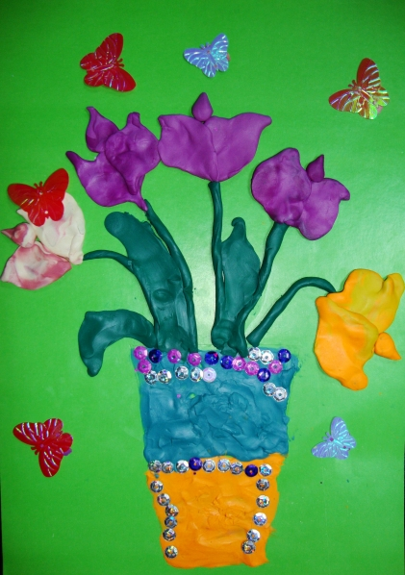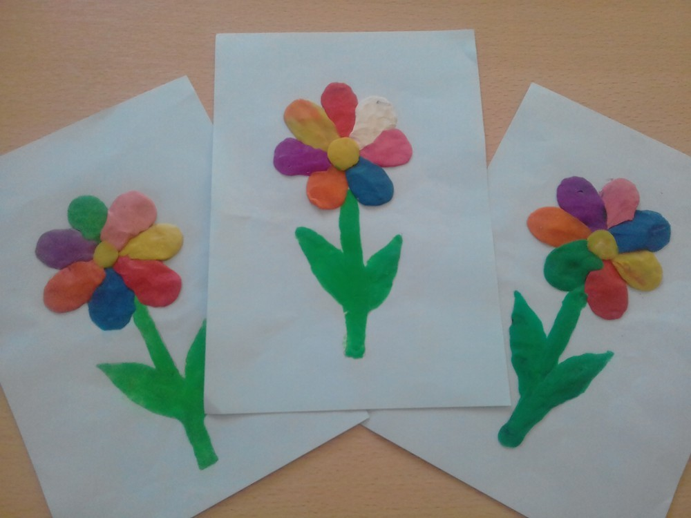

Прогулка: За состоянием погоды ( солнечная, пасмурная…) свободные игры с детьми на улице, игры с песком и водой)
Обед: (умывание перед едой, самостоятельное раздевание перед сном)
Вечер. Массаж: «Жарче»
Жарче, дырчатая тучка
Поливай водичкой ручки.
Растереть ладошки.
Плечики и локоточки,
Пальчики и ноготочки,
мой затылочек, височки,
Подбородочек и щёчки.
Постукивать пальцами по плечам, локтям, кистям, затылку, вискам, подбородку и щекам.
Трём мочалкою коленочки,
Щёточкою хорошенечко,
Пяточки, ступни и пальчики.
Моем девочек и мальчиков!
Растираем ладонями колени, ступни и пальцы ног.

Игра-ситуация постройка - «Мост для пешеходов»
Цель: Продолжать учить две лесенки и делать перекрытие (накладывать сверху пластину, играть с постройкой. Словарь: лесенка, высота, сверху, мост, рядом, пластин
Материал: кубики и кирпичики, пластина
Ход игры: Вот у нас широкая река. А нам с вами необходимо перевести игрушки. – Что нам делать? Конечно же построить мост. (Воспитатель строит образец)
Предлагает детям построить свой мост и перевезти игрушки.

Раскрашивание раскрасок: цветы, игрушки…

Пятница 29 мая

Утро: Подъем. Утренняя гимнастика: Ходьба и бег.
1. И.п.: стоя ноги на ширине ступни, руки перед грудью, согнуты в локтях, пальцы сжаты в кулаки. Круговые движения рук перед грудью, одна рука вращается вокруг другой (5 раз).
2. И.п.: стоя ноги на ширине ступни, руки за спиной. Присесть обхватить руками колени, встать, руки убрать за спину, вернутся в и.и. (3 раз).
3. И.п.: стоя ноги врозь, руки за спиной. Наклонится, коснутся руками носков ног, выпрямится, убрать руки за спину, вернутся в и п. (5 раз).
4. И.п.: сидя ноги прямые, руки в упоре сзади. Поднять правую ногу, опустить. Поднять левую ногу, опустить. (6 раз)-
5. И п.: йоги вместе, руки на поясе. Прыжки на двух ногах вокруг себя (2 раза).
6. Заключительная часть: игра « Прятки»
Пальчиковая игра: «Игрушки» Цель: развитие мелкой моторики, координации движений пальцев рук.
Мой весёлый круглый мяч, (Одной рукой бьём по воображаемому мячу.)
Щёки круглые не прячь! (Смена рук.)
Я тебя поймаю, (Двумя руками, соединив одноимённые пальцы, показываем мяч.)
В ручках покатаю! (Покатали воображаемый мяч между ладоней.)

Занятие (НОД) Художественно-эстетическое развитие (рисование) «Веселые одуванчики» - формировать умение детей рисовать одуванчики губкой закрепить знания цветов Желтый дать детям представление о времени года-лета.
Ход: Воспитатель: Ребята, наступило прекрасное время года Весна. Вся природа просыпается от долгого сна. Какие цветы распускаются первыми? Ответ детей…Воспитатель: Я вам расскажу красивое стихотворение
Уронило солнце
Лучик золотой
Вырос одуванчик-
Первый молодой!
У него чудесный
Золотистый цвет,
Он большого солнца,
Маленький портрет
Посмотрите, какой красивый одуванчик. Чем же этот цветок похож на солнце?
Ответ детей…
Воспитатель: Что есть у одуванчика? (стебель, листья, цветок) Проговариваем и показываем детям.
Слышите, кто-то жужжит. Кто это?
Модница крылатая, платье полосатое!
Ростом хоть и кроха, укусит, будет плохо!
Ответ детей:…
Воспитатель: Пчелка узнала, что у нас в группе появился одуванчик. Она рано проснулась, а цветы еще нигде не расцвели. Пчелке так хочется нектара попробовать. Вот она к нам и прилетела, но прилетела она к нам не одна, а со своими друзьями- пчелками.
Воспитатель вносит пчелок.
Ребята, пчелок много, а цветок один. Насекомые хотят цветочного нектара и мы его нарисуем.
Воспитатель: Чем мы буде рисовать? У нас нет кисточек.
Дети затрудняются ответить.
Воспитатель: Не беда, у нас всегда готовы 10 кисточек, которые постоянно с нами. Что же это за кисточки? Догадались? Конечно это наши пальчики. На каждый пальчик- кисточку своя краска. А теперь я вас научу рисовать пальчиками – кисточками. Наберем на пальчик желтую краску, поставим на листе яркую точку, а потом вокруг неё много точек.
Воспитатель: (сопровождает объяснения примерным показом) Вот и получился цветочек желтый, пушистый. А что еще мы забыли нарисовать?
Ответ детей…
Воспитатель: Стебель и листочки мы тоже нарисуем пальчиками. Давайте нарисуем цветочки для каждой пчелки.
Дети рисуют.
Воспитатель: Какие замечательные получились цветы. Теперь сложим одуванчики вместе и получится красивый букет! Наши пчелки сядут на него и будут пить нектар.
Все ребята постарались, пчелки очень довольны. Молодцы!

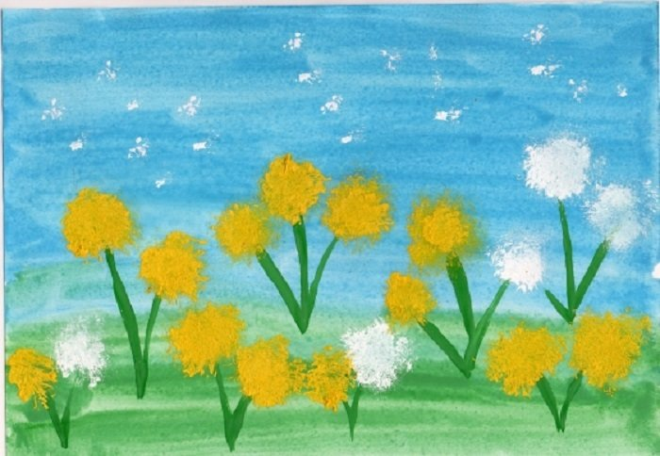
Прогулка: наблюдение за насекомых« Чем питается божья коровка ?» рассказать о том что жучок- хищник поедает очень маленьких букашек (тлю), свободные игры с детьми на улице, игры с песком и водой)
Обед. ( умывание перед едой, самостоятельное раздевание перед сном)
Вечер Массаж: «Жарче»
Жарче, дырчатая тучка
Поливай водичкой ручки.
Растереть ладошки.
Плечики и локоточки,
Пальчики и ноготочки,
мой затылочек, височки,
Подбородочек и щёчки.
Постукивать пальцами по плечам, локтям, кистям, затылку, вискам, подбородку и щекам.
Трём мочалкою коленочки,
Щёточкою хорошенечко,
Пяточки, ступни и пальчики.
Моем девочек и мальчиков!
Растираем ладонями колени, ступни и пальцы ног.

Пальчиковая гимнастика «Цветы» цель: развитие мелкой моторики, координации движений пальцев рук.
Ромашки белые цветки – (Ладонь вперёд, пальцы раздвинуть – это «ромашка».)
Как пальцы маленькой руки.
И вот слетаются жуки (Перебираем пальцы «руки-ромашки» по одному.)
Считать ромашки лепестки.

Чтение и рассматривание иллюстраций знакомых книг
Двигательные упражнения – прыжки, игры с мячом, ползание на четвереньках, ходьба по узкой дорожке.

